I этап конкурса-защиты научно-исследовательских работ
учащихся – членов МАН «Искатель»
8 класс 2016-2017 уч. год.
№ 1. (2 б) В сильные морозы на внутренней поверхности окна появляется роса, а иногда и изморозь. На какой части окна она появляется – верхней или нижней? Объясните почему?
№ 2.
2.1. К какому телу приложен вес летающей мухи? (1 б)
2.2. К какому телу приложен вес теннисного шарика, находящегося в воде?(1 б)
2.3. Пассажир поднял с палубы корабля стальную гайку и бросил в воду. Гайка опустилась на дно моря. Одинаковой ли будет сила тяжести, действующая на гайку на палубе корабля и на дне моря? (1 б)
№ 3. (3 б) Металлический шарик падает на стальную плиту. Сравните высоту подскакивания шарика после удара в случаях, если: а) шарик и плита не заряжены; б) шарик заряжен, плита незаряжена. Влияет ли на ответ знак заряда?
№ 4. (5 б)Два велосипедиста, находящиеся на расстоянии 300 м друг от друга, одновременно начали ехать на встречу друг другу. Один со скоростью 6 м/с, другой со скоростью 14,4 км/час. Через сколько времени они встретятся? Какой путь до встречи прошел каждый велосипедист?
№ 5. (6 б) К источнику тока подключили участок цепи, который состоит из трех одинаковых лампочек. Сравните их накал (какая из лампочек светит ярче). Ответ обоснуйте.
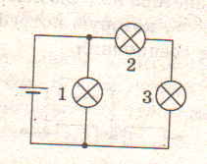
№ 6. (6 б ) Какими будут показания амперметра в электрической цепи, схема которой представлена на рисунке, если напряжение источника тока 33 В, сопротивление лампочки 4 Ом, максимальное сопротивление реостата 20 Ом, сопротивление каждого из двух одинаковых резисторов 36 Ом? Ползунок реостата занимает крайнее левое положение
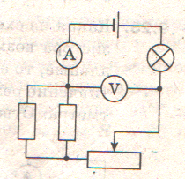

I этап конкурса-защиты научно-исследовательских работ
учащихся – членов МАН «Искатель»
9 класс 2016-2017 уч. год.
№ 1. Почему, включив вечером в комнате свет, вы можете видеть собственное отражение в оконном стекле, а днем в ясную погоду это невозможно? (2 б)
№ 2. Почему магнитный компас значительно сильнее реагирует на движущийся троллейбус, чем на автобус? (2 б)
№ 3. Дан график скорости движения маршрутного автобуса на прямолинейном участке между населенными пунктами А и В. Опишите характер движения автобуса. Составьте уравнение зависимости х(t) для начала движения, считая, что автобус выходит из начала координат.(4 б)
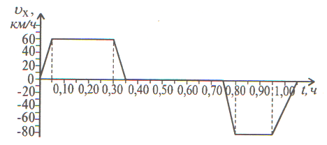
№ 4. Для измерения глубины шахты в нее опустили камень и измерили время от начала его падения до того момента, когда был услышан звук его удара о дно шахты. Оно оказалось равным 2 с. Какова глубина шахты, если скорость звука в воздухе 340 м/с? (7 б)
№ 5. Два рыбака тянут лодку за канаты, расположенные горизонтально под углом 60⁰ друг к другу с одинаковыми силами в 400 Н. Масса лодки 200 кг. Какую скорость приобретает лодка через 20 с движения? Сопротивлением воды пренебречь. (6 б)
№ 6. Вычислить первую космическую скорость для Венеры, если масса Венеры 4,9*10²⁴ кг, а радиус ее 6100 км. (6 б)

I этап конкурса-защиты научно-исследовательских работ
учащихся – членов МАН «Искатель»
10 класс 2016-2017 уч. год.
№ 1. Капли дождя на окнах неподвижного троллейбуса оставляют вертикальный след. При движении троллейбуса со скоростью 18 км/час след наклонен под углом 30⁰ к вертикали. С какой скоростью падают капли относительно Земли?(3 б)
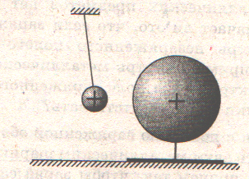
№ 2. Может ли наблюдаться взаимодействие, изображенное на рисунке? (2 б)

№ 3. Поезд в течение 10 с увеличил скорость с 36 до 54 км/час. В течение следующих 0,3 минут он двигался равномерно. Определить перемещение и среднюю скорость поезда.(3 б)
№ 4. Шоссе имеет вираж с уклоном 10⁰ при радиусе поворота дороги 100 м. На какую скорость рассчитан вираж? (6 б)
№ 5. Угол наклона плоскости к горизонту равен 30⁰. Вверх по этой плоскости тащат ящик массой 90 кг, прикладывая к нему силу, направленную параллельно плоскости и равную 600 Н. Найти коэффициент полезного действия наклонной плоскости. (5 б)
№ 6. Стоящий на льду человек массой 60 кг ловит мяч массой 0,5 кг, который летит со скоростью 20 м/с. На какое расстояние откатится человек с мячом по горизонтальной поверхности льда, если коэффициент трения равен 0,05? (6 б)

I этап конкурса-защиты научно-исследовательских работ
учащихся – членов МАН «Искатель»
11 класс 2016-2017 уч. год.
№ 1. Как изменяется архимедова сила, выталкивающая из воды воздушный пузырек, по мере поднятия пузырька со дна? (2 б)
№ 2. В заряженный конденсатор вставляют край пластины из диэлектрика. Что произойдет, если пластину предоставить самой себе? Трение не учитывать. (3 б)
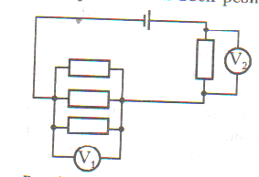
№ 3. Показания какого из вольтметров больше, если считать, что все сопротивления резисторов одинаковы? (3 б)

№ 4. На рисунке приведен график зависимости силы тока от времени в колебательном контуре, образованном конденсатором и катушкой, индуктивность которой равна 0,3 Гн. Определить максимальное значение энергии электрического поля конденсатора. Составить уравнение зависимости силы тока от времени.(5 б)

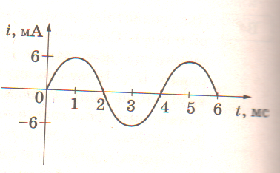

№ 5. Для равномерного подъема груза массой 100 кг по наклонной плоскости с углом наклона 30⁰ надо приложить параллельно наклонной плоскости силу 600 Н. С каким ускорением будет двигаться груз вниз, если его отпустить? (6 б)
№ 6. Кусок провода длиной 2 м складывается вдвое и его концы замыкаются. Затем провод растягивается в квадрат так, что плоскость квадрата перпендикулярна горизонтальной составляющей индукции магнитного поля Земли В_{гор}=4*10⁻⁷ Тл. Какой заряд пройдет при этом через контур, если его сопротивление равно 1 Ом?(6 б)
I этап конкурса-защиты научно-исследовательских работ
учащихся – членов МАН «Искатель»
11 класс 2016-2017 уч. год.
№ 1. Как изменяется архимедова сила, выталкивающая из воды воздушный пузырек, по мере поднятия пузырька со дна?(2 б)
№ 2. В заряженный конденсатор вставляют край пластины из диэлектрика. Что произойдет, если пластину предоставить самой себе? Трение не учитывать.(3 б)
№ 3. Показания какого из вольтметров больше, если считать, что все сопротивления резисторов одинаковы? (3 б)

№ 4. На рисунке приведен график зависимости силы тока от времени в колебательном контуре, образованном конденсатором и катушкой, индуктивность которой равна 0,3 Гн. Определить максимальное значение энергии электрического поля конденсатора. Составить уравнение зависимости силы тока от времени.(5 б)
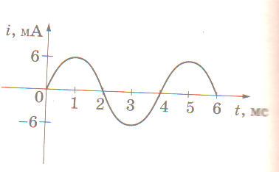

№ 5. Для равномерного подъема груза массой 100 кг по наклонной плоскости с углом наклона 30⁰ надо приложить параллельно наклонной плоскости силу 600 Н. С каким ускорением будет двигаться груз вниз, если его отпустить? (6 б)
№ 6. Кусок провода длиной 2 м складывается вдвое и его концы замыкаются. Затем провод растягивается в квадрат так, что плоскость квадрата перпендикулярна горизонтальной составляющей индукции магнитного поля Земли В_{гор}=4*10⁻⁷ Тл. Какой заряд пройдет при этом через контур, если его сопротивление равно 1 Ом? (6 б)

